**Expliquez-moi les pointeurs**

Un pointeur est simplement une variable statique dont le contenu est une adresse de mémoire.

char x = ‘a’;

La valeur de la variable x est égal à 'a'. L'adresse de mémoire est de 102.

char *p = NULL ;C:\Users\2IIZ\Desktop\Captura.PNG

Le pointeur p pointe à l'adresse NULL.

p = &x ; // p points à xC:\Users\2IIZ\Desktop\Captura.PNG

Le pointeur p pointe à l'adresse de x c’est-à-dire 102.

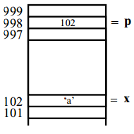

*p = x en quelque sorte

Pour trouver l'adresse de mémoire où est la variable stockée, vous pouvez utiliser l'opérateur :

& > Cela me donne l'adresse d'un objet en mémoire